Giải bài tập môn Vật Lý lớp 9 Bài 44: Thấu kính phân kì
Hướng dẫn giải bài tập lớp 9 Bài 44: Thấu kính phân kì
I. KIẾN THỨC CƠ BẢN
+ Thấu kính phân kì thường dùng có phần rìa dày hơn phần giữa
+ Chùm tia tới song song với trục chính của thấu kính phân kì cho chùm tia ló phân kì
+ Đường truyền của hai tia sáng đặc biệt qua thấu kính phân kì:
- Tia tới song song với trục chính là tia ló kéo dài đi qua tiêu điểm
- Tia tới đến quang tâm thì tia ló tiếp tục truyền thẳng theo phương của tia tới.
II. TRẢ LỜI CÁC CÂU HỎI
C1. Hãy tìm cách nhận biết thấu kính hội tụ trong hai loại thấu kính có ở phòng thí nghiệm.
Hướng dẫn:
-Thấu kính hội tụ là thấu kính có phần rìa mỏng hơn phần giữa, giới hạn bởi 2 mặt cầu hoặc 1 mặt phẳg và 1 mặt cầu
C2. Độ dày phần rìa so với phần giữa của thấu kính phân kì có gì khác với thấu kính hội tụ?
Hướng dẫn:
Thấu kính phân kì thường dùng có phần rìa dày hơn phần giữa, ngược lại với thấu kính hội tụ
C3. Chùm tia ló có đặc điểm gì mà người ta gọi thấu kính này là thấu kính phân kì ?
Hướng dẫn:
Chùm tia tới song song với trục chính đến thấu kính phân kì cho chùm tia ló phân kì. Do đặc điểm này mà người ta gọi đó là thấu kính phân kì
C4. Quan sát lại thí nghiệm trên và cho biết trong ba tia tới thấu kính phân kì, tia nào đi qua thấu kính không bị đổi hướng ? Tìm cách kiểm tra điều này?
Hướng dẫn:
Trong ba tia sáng truyền qua thấu kính , có một tia cho tia ló truyền thẳng không đối hướng. Tia này trùng với một đường thẳng được gọi là trục chính (∆), của thấu kính
Trục chính của thấu kính phân kì đi qua 1 điểm O trong thấu kính mà mọi tia sáng tới điểm này đều truyền thẳng, không đổi hướng. Điểm O được gọi là quang tâm của thấu kính
C5. Quan sát lại thí nghiệm ở hình 44.1 và dự đoán xem, nếu kéo dài các tia ló thì chúng có gặp nhau tại một điểm hay không? Tìm cách kiểm tra lại dự đoán đó.
Hướng dẫn:
Nếu kéo chùm tia ló ở thấu kính phân kì thì chúng sẽ gặp nhau tại 1 điểm trên trục chính, cùng pha với điểm đó.
Có thể dùng thước thẳng để dự đoán điểm đó
C6. Hãy biểu diễn chùm tia tới và chùm tia ló trong thí nghiệm này trên hình 44.3
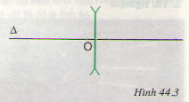
Hướng dẫn:
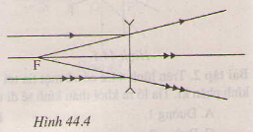
C7. Hình 44.5 vẽ thấu kính phân kì, quang tâm O. trục chính ∆, hai tiêu điểm F và F', các tia tới 1, 2.
Hãy vẽ tia ló của các tia tới này.
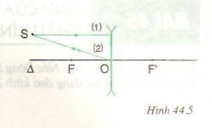
Hướng dẫn:
+ Tia ló của tia tới I kéo dài đi qua tiêu điểm F.
+ Tia ló của tia tơi 2 qua quang tâm, truyền thẳng không đổi hướng.
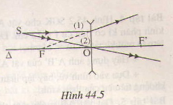
C8. Trong tay em có một kính cận thị. Làm thế nào để biết kính đó là thấu kính hội tụ hay phân kì ?
Hướng dẫn:
Kính cận là thấu kính phân kì. Có thể nhận biết như sau:
+ Phần rìa của thấu kính này dày hơn phần giữa.
+ Đặt thấu kính này gần dòng chữ. Nhìn qua kính thấy ảnh dòng chữ nhỏ hơn so với khi nhìn trực tiếp dòng chữ đó
C9. Trả lời câu hỏi nêu ra ở phần mở bài.
Hướng dẫn:
Thấu kính phân kì có những đặc điểm trái ngược với thấu kính hội tụ:
+ Phần rìa của thấu kính dày hơn phần giữa.
+ Chùm sáng tới song song với trục chính của thấu kính phân kì cho chùm tia ló phân kì
+ Khi để thấu kính phân kì vào gần dòng chữ trên trang sách, nhìn qua thấu kính ta thấy hình ảnh dòng chữ bé đi so với khi nhìn trực tiếp, đó là do tính chất tạo ảnh của thấu kính phân kì khác hẳn với thấu kính hội tụ.

